0708
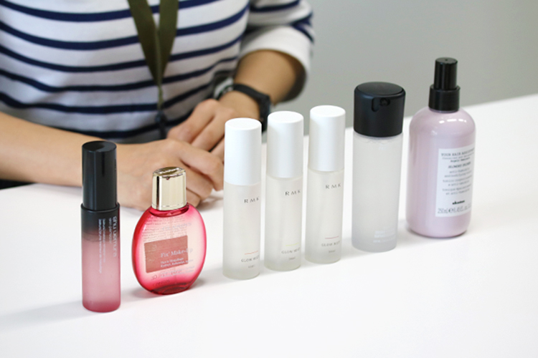

夏はミストでキープ！乾燥や化粧崩れをおさえる、お助けアイテム
2018.07.08

化粧品バイヤー
泉


（リード）この季節のお肌は汗だくになって、クーラーで乾燥して、化粧も崩れて…。皮脂でテカっている時も、実は“隠れ乾燥肌”になっていることも多いみたいです。
夏だからこそ、使いたいアイテムを集めました。

定番人気！〈クラランス〉の鉄板フィニッシングミスト。
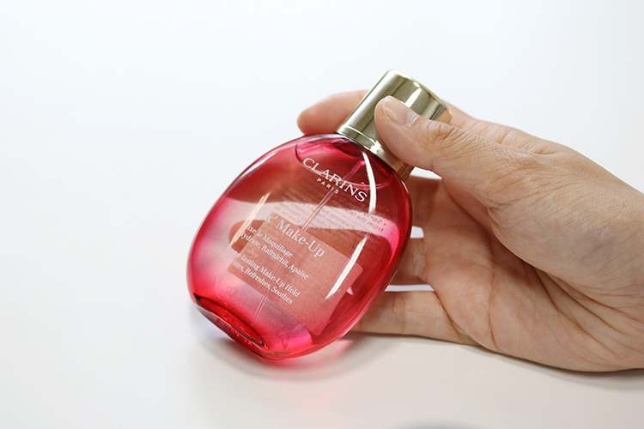

〈クラランス〉フィックスメイクアップ(50mL)税込4,320円

まずは、〈クラランス〉といえばコレ！と言われるほどの大人気のアイテムから♪ひと吹きでメイクをぴったりとフィットさせて、うるおいをチャージしてくれる優れものなんです。吸い付くようなつけ心地で、メイクを崩したくないココ一番で活躍してくれますよ。

今っぽい肌が叶う〈RMK〉のミスト状化粧水。
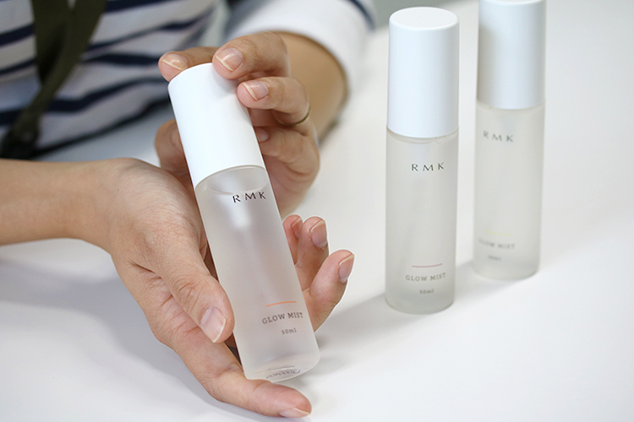

〈クラランス〉フィックスメイクアップ(左から ネロリ、カシス、シトラス) (各50mL)各税込2,700円

6.1(金)に発売された〈RMK〉の携帯できる化粧水にも注目。きめ細かいミストで化粧崩れをおさえ、肌もしっとり♡たっぷり吹きかければ、グロー感のあるツヤ肌を演出できるんです。

香りはカシス、シトラス、ネロリの3種類で、私はネロリがお気に入りです♪シュッとするだけで、気分もリフレッシュできちゃいますよ。

〈シュウ ウエムラ〉のオイルインミストでうるおいをキープ♪
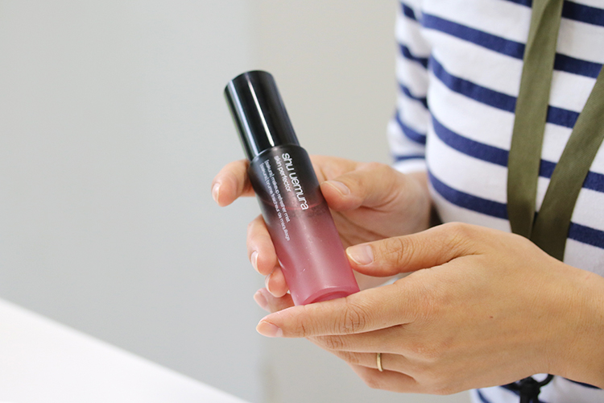

〈シュウ ウエムラ〉パーフェクターミスト(サクラの香り) (50mL)税込2,700円

〈シュウ ウエムラ〉の「パーフェクターミスト」は、細かくてやわらかなミストが心地いい♡オイルインで2層になったミストが長時間うるおいをキープしてくれます。
香りは日本の四季をイメージした4種類から選べ、個人的には女性らしいサクラの香りがオススメです♪

メイクアップアーティスト御用達！〈M・A・C〉フィニッシングミスト。
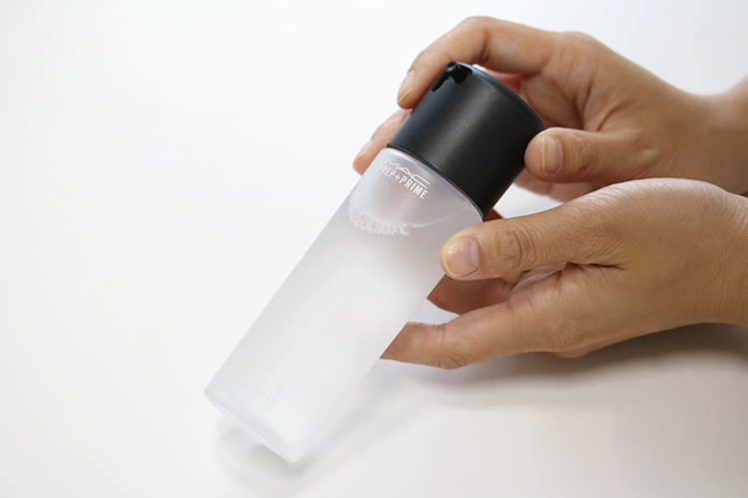

〈M・A・C〉プレップ プライム フィックス+ (100mL)税込2,700円

〈M・A・C〉の世界的に人気のあるフィニッシングミスト。メイクアップアーティストも御用達のキープ力で、目元にも使えるのがうれしいですね。
キャップなしでワンタッチで使えて、外出先でも手軽にひと吹き♪

〈ダヴィネス〉のヘアミストで髪のケアもぬかりなく
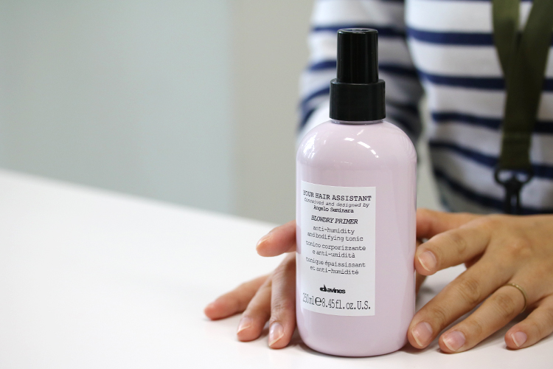

〈ダヴィネス〉ユアヘアアシスタント ヘアミスト(250mL)税込3,888円

夏は肌だけでなく髪のケアも気になるはず。ちょっと番外編なのですが、髪も痛みやすいこの季節には注目度が上昇中の〈ダヴィネス〉のヘアミストがオススメです。
スタイリングをキープしながら、保湿してツヤのある髪へと導いてくれます。
朝のブローに使うだけで、じっとり汗をかいても髪がぺっちゃんこになりにくく、とても重宝しています。

手軽に使えるお助けアイテムで、夏のお肌を楽しくケアしましょう♪

